**TP**

**Électrotechnique**

**Niveau & Filière : 2A-CP**

***Pr. Korota Arsène COULIBALY***



**TP1**

**Démarrage direct d’un moteur asynchrone**

**Objectifs : Maitriser le démarrage direct d’un moteur asynchrone**

1. Différence entre le système triphasé et le système monophasé.
2. Qu’est-ce qu’un moteur ?
3. Identifier les types de couplages que vous pouvez effectuer dans un système triphasé.
4. Donner la différence entre un moteur asynchrone et un moteur synchrone.
5. Donner la différence entre le circuit de puissance et le circuit de commande.

**Soit le schéma de démarrage un seul sens d’un moteur asynchrone triphasé suivant :**

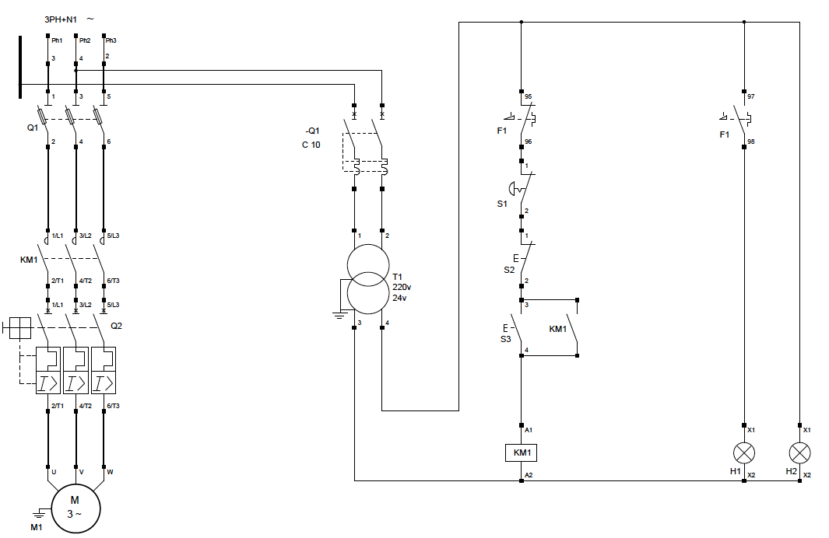

1. Identifiez le schéma de puissance ainsi que les différents éléments le constituant. Donner le rôle de chaque rôle
2. Quel est le rôle du transformateur T1.
3. Identifiez le schéma de commande.
4. Expliquer brièvement le fonctionnement de ce montage
5. Identifier le réseau électrique de votre banc de test
6. En fonction de la plaque signalétique de votre moteur, déterminer le type de couplage adapté ( étoile ou triangle) étant donné le réseau électrique disponible.
7. Effectuer le câblage du schéma ci-dessus sur le banc de test en commençant par le circuit de puissance.

**Attention aux risques d’électrocution. Travailler hors tension**